31. 03. 2020 r. – wtorek
Przyroda klasa IV
- Uzupełnij kartę pracy w wysłanym dokumencie i wyślij ( 31. 03.2020r.) na adres
bio.geo.zabrnie@gmail.com

Imię i nazwisko: Klasa IV

- Uporządkuj podane w ramce nazwy opadów i osadów atmosferycznych, wpisując je we właściwe miejsca. Podkreśl nazwy tych osadów i opadów, które występują w stanie ciekłym.
śnieg, szadź, deszcz, grad, rosa, szron

Osady atmosferyczne: …………………………
Opady atmosferyczne: …………………

- Skreśl błędne określenia tak, aby zdania były prawdziwe.

- Wiatr zawsze wieje z obszaru o niższym / wyższym ciśnieniu atmosferycznym w kierunku obszaru o niższym / wyższym ciśnieniu atmosferycznym.
- Wiatr północny to wiatr wiejący w kierunku północnym / z kierunku północnego.
- Tęczę zobaczymy wtedy, gdy stoimy tyłem / przodem do Słońca, a za nami /przed nami pada deszcz.
- Rosa to kryształki lodu / krople wody.

- Uzupełnij zdania właściwymi nazwami osadów atmosferycznych.

- ………………………………. powstaje z małych kropelek wody zamarzających w kryształki lodu po zetknięciu się z zimną powierzchnią.
- ………………………………. osadza się w postaci kropelek wody, które powstają na ochłodzonym podłożu w wyniku skraplania się pary wodnej zawartej w powietrzu.
- ………………………………. tworzy się na powierzchni zimnego przedmiotu z pary wodnej, która zamienia się w lód.

4. Wpisz do tabeli cztery przedstawione na mapie składniki pogody, które można zmierzyć. Podaj nazwy przyrządów służących do pomiaru tych składników i określ ich jednostki miary.
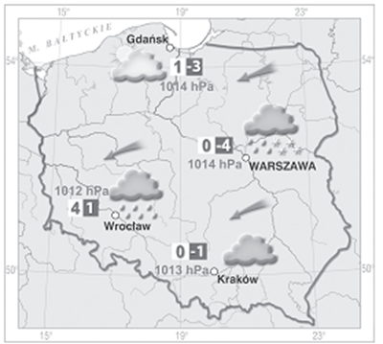

Składniki pogody | Przyrządy pomiarowe | Jednostki miary

- Data pierwszego dnia kalendarzowej wiosny....................................
Gdzie wschodzi i zachodzi Słońce tego dnia....................................................
Jak długo trwa dzień i noc.........................................................................................

